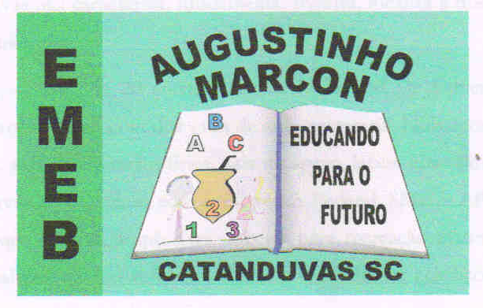 | Escola Municipal de Educação Básica Augustinho Marcon.  Catanduvas, março de 2021.  Diretora: Tatiana Bittencourt Menegat.  Assessora Técnica Pedagógica: Maristela Apª. Borella Baraúna.  Assessora Técnica Administrativa: Margarete Petter Dutra.  Professora: Gabriela Abatti.  Aluno(a): _____________________________________________  Disciplina: Educação Física  Turma: 3º ano.

AULA 04 REMOTA - SEQUÊNCIA DIDÁTICA – EDUCAÇÃO FÍSICA –
3º ANO – 15/03 A 19/03.

NOME DA ATIVIDADE: ATIVIDADE CAÇADOR COM TAMPINHAS

Nessa atividade será preciso 10 tampinhas e formar uma quadra com 3 linhas na mesa ou no chão como preferirem, duas linhas que limitam os fundos das quadras e uma que divide elas. As tampinhas serão divididas em dois grupos (5 tampinhas cada grupo), e serão colocadas na linha de fundo das quadras. Uma vez de cada para tentar acertar as tampinhas do outro lado, para isso pode estar colocando a tampinha que irá bater com o dedo em direção as outras do adversário, a tampinha será colocada o meio da quadra para tentar acertar a do adversário. Se acertar a tampinha do outro lado, aquela tampinha está fora do jogo, se não acertar o aluno pega sua tampinha de volta e coloca no fundo da sua quadra, e é a vez do outro.

Duração 30 min.

